…………………………………. ORTAOKULU
2021-2022 EĞİTİM- ÖĞRETİM YILI / DİN KÜLTÜRÜ VE AHLÂK BİLGİSİ DERSİ
6/……. SINIFI 2. DÖNEM 1. YAZILI SINAV SORULARI
ADI – SOYADI: |  | ALDIĞI PUAN:
SINIFI – NO: |  | ALDIĞI PUAN:
ÇOKTAN SEÇMELİ SORULAR (Her doğru cevap 5 puandır.) Allah zihin açıklığı versin. Başarılar dilerim.

1. Aşağıdakilerden hangisi Veda Hutbesi'nde değinilen konulardan biri değildir?
a) Kan davalarının kaldırılması b) Can ve mal güvenliği
c) Kadın hakları d) Ensar, Muhacir kardeşliği

( ) Başkaları tarafından sevilmek için onların yaptıkları kötülükleri görmezden gelmeliyiz.
( ) Şaka olarak birisiyle alay etmek kötü davranış sayılmaz.
( ) İslam dini başkalarının kusurlarını araştırmayı hoş görmez.
( ) İlk indirilen ayetler Müddesir Suresi'nin ilk 5 ayetleridir.
2. Yukarıdaki cümlelerin başına doğru ise D, yanlış ise Y yazarsak doğru harf sıralaması nasıl olur?
a) (Y) b) (D) c) (Y) d) (D)
(Y) (D) (D) (Y)
(D) (Y) (D) (Y)
(Y) (Y) (D) (D)
3. Peygamberimizin kabri hangi şehirde ve adı nedir?
a) Medine'dedir. - Ravza-ı Mutahhara'dır.
b) Mekke'de, doğduğu evdedir. - Mescid-i Nebi'dir.
c) Kabe'nin içindedir. - Makam-ı İbrahim'dir.
d) Medine'dedir. - Cennet'ül-baki'dir.

4. Bir insanı aldatmak için alışverişte veya günlük hayatta düzenbazlık yapmaya (...) denir.
Yukarıdaki boş yere aşağıdakilerden hangisi gelmelidir?
a) Yalan b) Hile
c) Gıybet d) İftira

5. Başkalarını aldatmak amacıyla bilerek ve gerçeğe aykırı olarak söylenen söze (...) denir.
Yukarıdaki boş yere aşağıdakilerden hangisi gelmelidir?
a) Yalan b) Hile
c) Gıybet d) İftira

6. Kişinin yüzüne söylendiğinde hoşlanmayacağı şeyleri arkasından söylemeye (...) denir.
Yukarıdaki boş yere aşağıdakilerden hangisi gelmelidir?
a) Yalan b) Hile
c) Gıybet d) İftira

7. Kur’an’ın içeriğiyle ilgili olarak aşağıdakilerden hangisi yanlıştır?
a) Namaz, oruç, zekât vb. ibadetlerden bahsedilir.
b) İyilik, doğruluk vb. ahlâkî değerler anlatılır.
c) İnsanın yaptıklarından sorumlu olmadığı açıklanır.
d) Allah’a, meleklere, kitaplara iman etme vurgulanır.

8. “Allah’a ibadet edin. Ona hiçbir şeyi şirk koşmayın. Ana-babaya iyilik edin; akrabaya, yetimlere, yoksullara, yakın ve uzak komşuya, yanınızdaki arkadaşa, yolda kalmışa ve sağ ellerinizin sahip olduğu kimselere de. Muhakkak ki Allah kibirli ve böbürlenen kimseyi sevmez.” Yukarıdaki ayet sırayla hangi iki konuyu içerir?

a) İnanç-İbadet b) İbadet-Ahlâk
c) Ahlâk-Kıssalar d) Kıssalar-İnanç

9. “Kur’an-ı Kerim’in ana konularını ………………..…, …………………….., ………………… ve …………….. olmak üzere 4 başlık altında toplayabiliriz.”
Yukarıdaki cümlede boş bırakılan yerleri aşağıdaki şıklardan hangisiyle tamamlamalıyız?
a. Namaz, Oruç, Zekat, Hac
b. Hac, Hadis, Siyer, Tefsir
c. İnanç, İbadet, Ahlak, Kıssalar
d. Müşrik, Münafık, Kafir, Müslüman

10. “Ey Muhammed! De ki: O Allah birdir. Allah Samed’dir. Allah doğurmamış ve doğmamıştır. Allah’ın eşi ve benzeri yoktur.”(İhlas Suresi)
Yukarıda anlamı verilen İhlas Suresi’nde anlatılan nedir?
a. Allah’ın özellikleri b. Meleklerin Özellikleri
c. Namazın nasıl kılınması gerektiği d. Müslümanların Özellikleri

11. Hz. Muhammed(sav); kendi hastalığı iyice ilerlediğinde, …………’i namaz kıldırması için kendi yerine görevlendirmiştir.Buna göre boş bırakılan yere aşağıdakilerin hangisi gelmelidir?

A) Hz. Osman B) Hz. Ebubekir C) Hz. Ali D) Hz. Ömer

12. “Ey mü’minler! Size iki şey bırakıyorum ki onlara sımsıkı sarıldıkça yanlış yola sapmazsınız. Bunlar Allahın kitabı ve ………………………… …..- ” (Hadis-i şerif)
Bu hadiste boş bırakılan yere aşağıdaki ifadelerdenhangisi getirilmelidir?

A) örf ve âdetlerdir.
B) ilmihal kitaplarıdır.
C) seçilecek halifelerdir.
D) benim sünnetimdir.

13. Aşağıdakilerden hangisi ibadetlerin yapılış amaçlarından biri değildir?

A) Allah ile bağları güçlendirmek
B) Allah’ın rızasını kazanmak
C) Toplumda kendine bir yer edinmek
D) İyi ve yararlı davranışlar kazanmak

14. “Bu dünya ancak bir eğlence ve oyundan ibarettir. Ahiret yurduna gelince işte gerçek hayat odur. Keşke bilselerdi! ” (Ankebut Suresi/64)
Yukarıdaki ayet inanç esaslarından hangisi ile ilgilidir?

A) Allah’a iman B) Ahirete iman
C) Peygamberlere iman D) Kaza ve Kadere iman

15. İnsanın Allah’a sevgi, saygı ve bağlılığını göstermek amacıyla yaptığı davranışlardır. Kişi Allah’ın rızasını ( hoşnutluğunu) kazanmayı amaçlar.
Bu tür davranışlara ne ad verilir?

A) İbadet B) Kıssa C) Niyet D) Ahlak

16. Aşağıdakilerden hangisi Hz. Eyüp (A.S) kıssasından çıkarılamaz?

A) Hastalıklara karşı sabırlı olunmalıdır.
B) Daima sabırlı davranıp, hayata umutla bakmalıdır.
C) Sabredemeyenler isyan etmelidir.
D) Dua ederek Allah’tan yardım istenmelidir

17. Aşağıdaki ayetlerden hangisi ibadet ile doğrudan ilgilidir?

A) “Onlar ki, boş ve yararsız şeylerden yüz çevirirler.”
B) “Allah’tan başkasına tapmayın! Ben, size (gelecek) elem verici bir günün azabından korkuyorum.” (Hûd suresi, 26. ayet)
C) “Allah’ın emri gelmiştir. Artık onu istemekte acele etmeyin. Allah, onların koştukları ortaklardan uzak ve yücedir.”
D) ”Ey iman edenler! Cuma günü namaza çağırıldığınız zaman, hemen Allah’ı anmaya koşun ve alışverişi bırakın.Eğer bilmiş olsanız, elbette bu, sizin için daha hayırlıdır. ” (Cum’a suresi, 9. ayet)

18. “Küçümseyerek insanlardan yüz çevirme ve yeryüzünde böbürlenerek yürüme. Zira Allah, kendini beğenmiş övünüp duran kimseleri asla sevmez.” (Lokman,18)
Yüce Allah bu ayette hangi davranışı yasaklamıştır?
A) Yalan söylemek B) İftira atmak
C) Hırsızlık yapmak D) Kibirlenmek

19.“Muhakkak ki Allah adaleti, iyiliği, yakın akrabaya yardım etmeyi emreder; çirkin işleri, kötülüğü ve azgınlığı da yasaklar. O, düşünüp tutasınız diye size öğüt verir.” (NAHL-90)
Yukardaki ayet Kuran-ı Kerimin temel konularından hangisine vurgu yapmaktadır ?

A) İbadet B) Kıssalar C) Ahlak D) Cuma

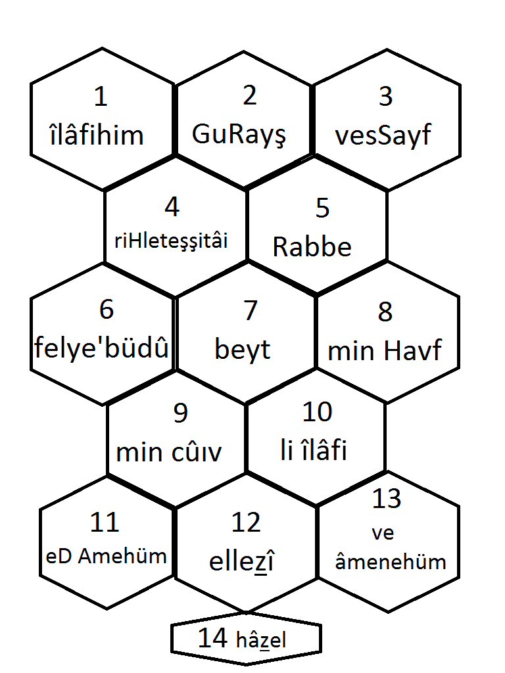

20. Yukarıda karışık olarak verilen Kureyş Suresi'nin doğru sıralanışı aşağıdaki şıklardan hangisinde verilmiştir?
a) 10 / 2 / 1 / 4 / 3 / 6 / 5 / 14 / 7 / 12 / 11 / 9 / 13 / 8
b) 11 / 3 / 1 / 4 / 2 / 6 / 5 / 10 / 7 / 12 / 14 / 8 / 13 / 9
c) 10 / 2 / 1 / 3 / 5 / 4 / 6 / 14 / 12 / 7 / 11 / 9 / 13 / 8
d) 10 / 2 / 1 / 4 / 3 / 9 / 5 / 14 / 7 / 13 / 11 / 6 / 12 / 8

https://www.sorubak.com

